1. **Erika Pešková, Irish International Trading Company, Irsko**

Na mé stáži, která trvala 4 týdny, jsem byla v Irsku ve městě Cork. Stáže jsem se mohla účastnit díky naší škole VOŠ a SPŠE Plzeň, která mě zapojila do programu Erasmus+.

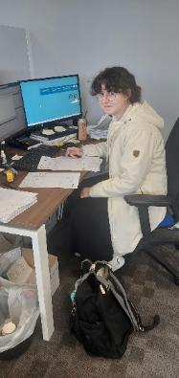Svoji stáž jsem absolvovala ve firmě Irish International Trading Company. Tato společnost se specializuje na nákup stavebního materiálu, například železa nebo potrubí v zahraničí a následný prodej irským firmám. Jde o velkou firmu s několika pobočkami, která je rozdělena do různých oddělení podle typu zboží, které nabízí. Mezi tyto sekce patří Steel, Plumbing, Salts, Agro a Hardware.

Většina těchto oddělení je určena výhradně pro obchod mezi firmami a není přístupná veřejnosti. Výjimkou je pouze oddělení Plumbing, které funguje jako klasický kamenný obchod umístěný v přízemí hlavní budovy společnosti. Nad tímto obchodem se nachází kanceláře, kde jsem pracovala já.

Během stáže jsem pracovala v účetním oddělení firmy. S účetnictvím jsem předtím neměla zkušenosti, ale kolegové mi vše ochotně vysvětlili, takže jsem se rychle zapojila do práce. Mojí hlavní náplní bylo zadávání nově přijatých faktur do databáze. Faktury měly různou složitost – některé byly jednoduché, jiné vyžadovaly více času a pozornosti. Díky tomu jsem lépe pochopila fungování účetních procesů a důležitost přesnosti v dokumentaci. Kromě toho jsem také archivovala starší schválené faktury, což bylo klíčové pro udržení pořádku a přehlednosti ve firmě.

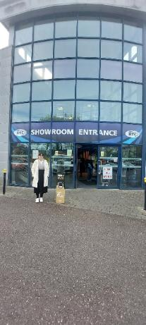Stáž mi navíc velmi pomohla i po jazykové stránce. Moje hovorová angličtina byla už na dobré úrovni, ale díky každodennímu kontaktu s pracovním prostředím, jsem si výrazně rozšířila slovní zásobu v oblasti firemní a odborné angličtiny, kterou ve škole běžně nepoužíváme, ale v praxi je velmi důležitá.

Se spolubydlící jsme bydlely ve větším rodinném domku v části Corku zvané Matthew Hill. Do práce jsem chodila pěšky, protože v dané oblasti nejezdil žádný přímý autobus. Cesta mi trvala přibližně 30 minut, takže jsem si každé ráno udělala menší procházku.

O víkendech jsme měli také čas na výlety. Já se svojí spolubydlící jsem navštívila například Cliffs of Moher, Jameson Distillery v Midletonu a Blarney Castle. Destinací jsme měli více, ale mojí nejoblíbenější byla Marina Market v Corku. Je to nejlepší místo, kam zajít na jídlo v celém městě. Najde se zde něco pro každého, od asijské kuchyně po pizzu a dezerty. Jídlo jsem si mohla hradit z kapesného, což bylo skvělé. Kromě toho bylo z grantu hrazeno ubytování, MHD i letenky.

Díky přípravným kurzům, které před odletem na stáž probíhaly ve škole, jsem se seznámila s ostatními stážisty a připravila se předem na pobyt v Irsku. Během několika schůzek jsme probrali různá témata a naplánovali si výlety. Také jsme měli možnost setkat se s žákem, který stáž absolvoval v předchozím školním roce, což bylo velmi přínosné.

Praxe za mě plně naplnila očekávání a v některých aspektech je dokonce i předčila. Stoprocentně bych tuto zkušenost doporučila i žákům nižších ročníků.